***Я досліджую світ 06.05.2022 1-Б Старікова Н.А.***

**Тема.** *Узагальнювальний урок за розділом «Я і моя громада»*

**Мета**: узагальнити знання учнів за розділом «Я і моя громада»; створити передумови для усвідомленого сприймання учнями соціальних та морально – правових норм, історичних, національно – культурних традицій українського народу; розвивати спостережливість, вміння коригувати свої дії відповідно до ситуацій; виховувати бережливе ставлення до навколишнього середовища, приязних, ввічливих стосунків між людьми, ціннісне ставлення до мистецтва.

**Презентація.** [**https://docs.google.com/presentation/d/128vGrrnez9r9lmfDzbQH6NeL64VDlNbJ8xiW0ha4TCY/edit?usp=sharing**](https://docs.google.com/presentation/d/128vGrrnez9r9lmfDzbQH6NeL64VDlNbJ8xiW0ha4TCY/edit?usp=sharing)

**Опорний конспект уроку**

1. **Мотивація навчальної діяльності**

*Слайд2-4.* Ранкове коло.

1. ***А*ктуалізація опорних знань**

*Слайд5.* Прочитай вірш.

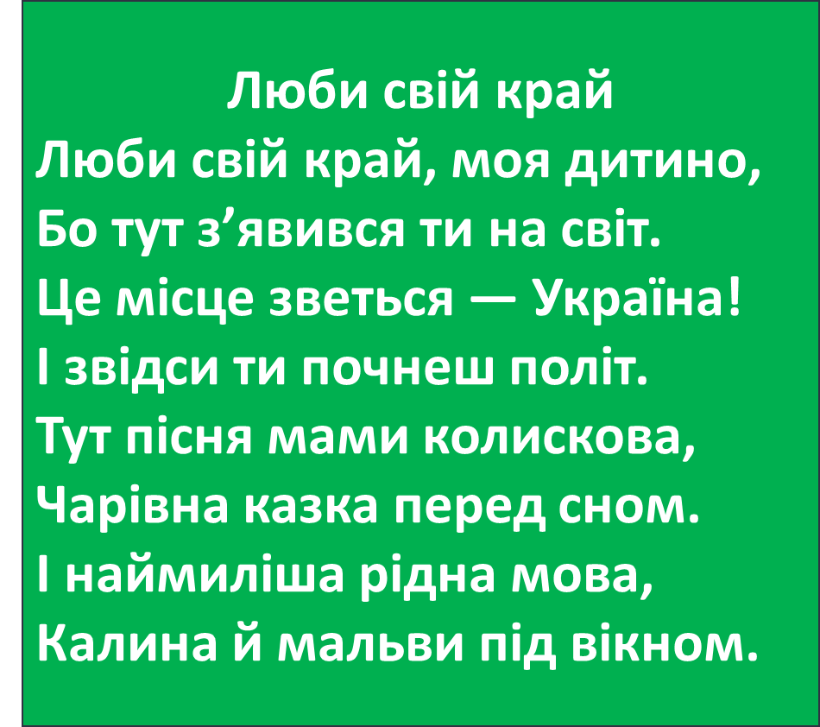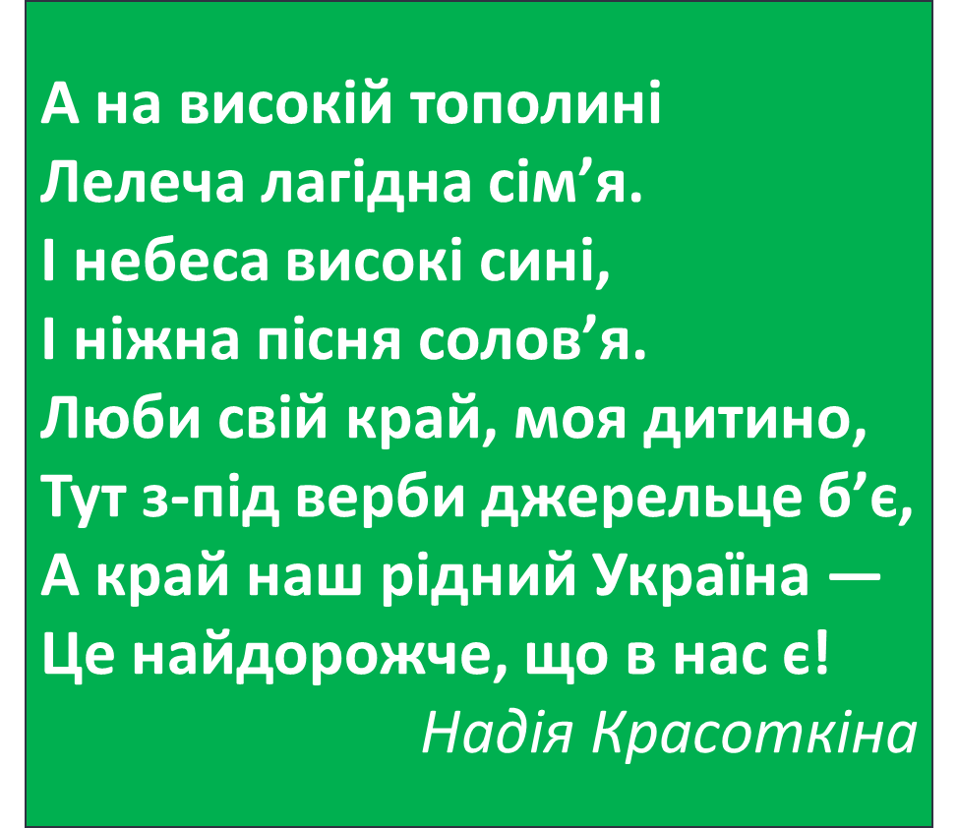

1. **Узагальнення та систематизація набутих знань.**

*Слайд6.* Пригадайте, як називається місто/село якому ви проживаєте? Район? Область?

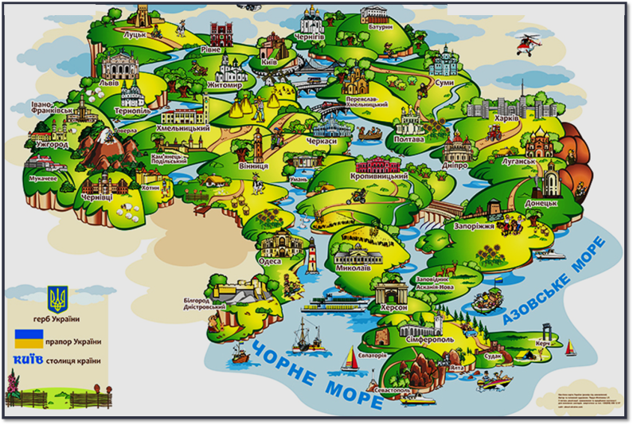

*Слайд7.* Пригадайте, які громадські місця ви найчастіше відвідуєте? А які рідко?

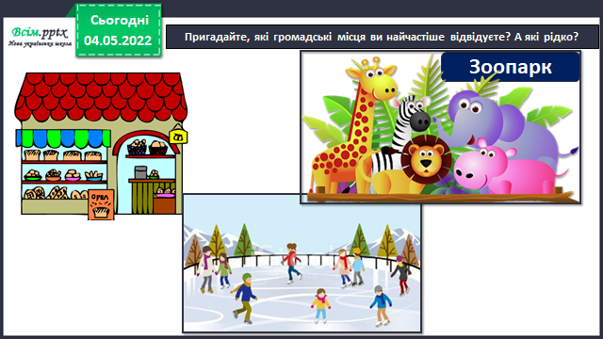

*Слайд8.* Розкажіть, як діти дбають про рідне місто/село?

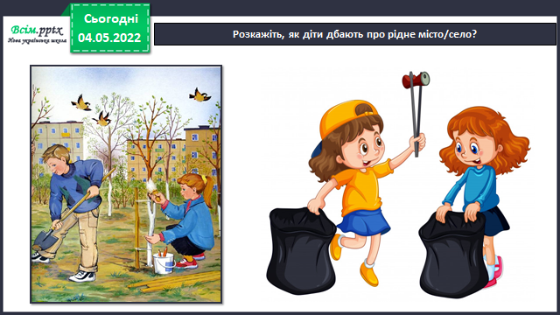

*Слайд9.* Які водойми називають прісними? А які солоними?

*Слайд10.* Рухлива вправа.

*Слайд11.* Де що росте? Установи відповідність.

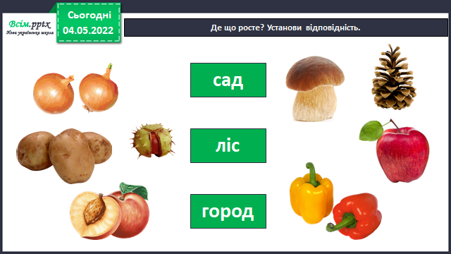

*Слайд12.* Розкажи, які тварини мешкають у твоїй місцевості.

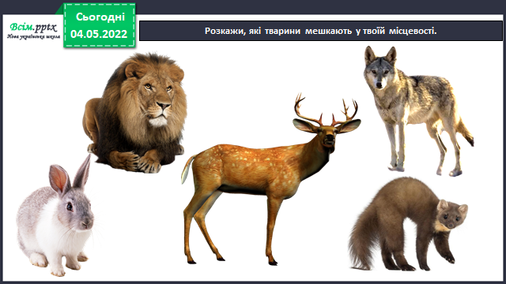

*Слайд13.* Назвіть свійських тварин. Що людина отримує від них?

*Слайд14.* Пригадай, які рослини та тварини занесені до Червоної книги України?

1. **Закріплення вивченого**

*Слайд15.* Фізкультхвилинка.

*Слайд16-23.* Чи правильна поведінка дітей у громадських місцях?

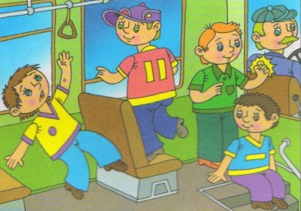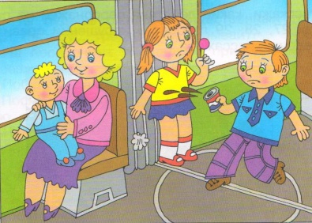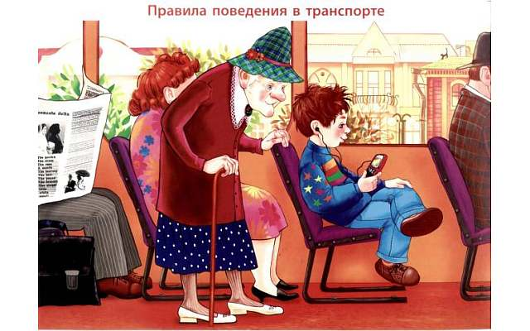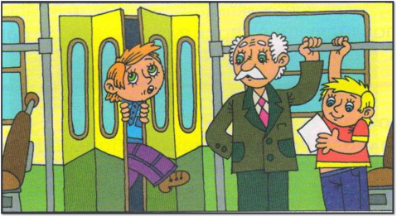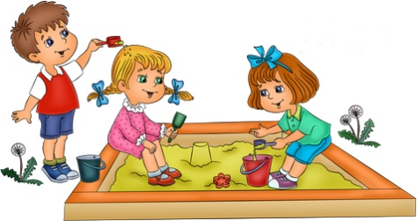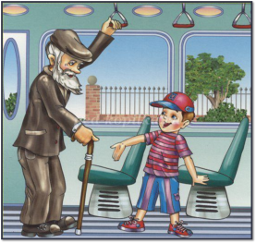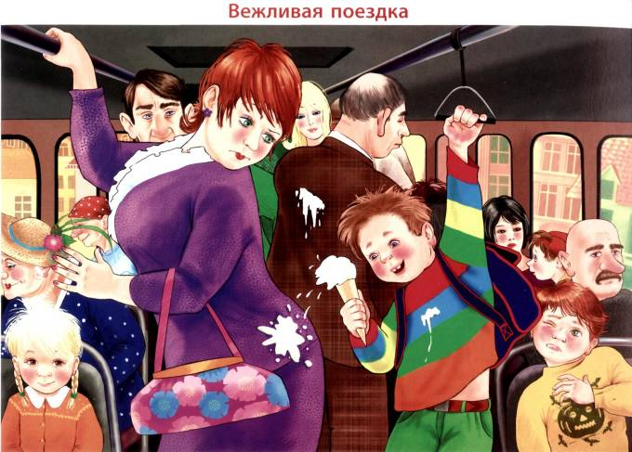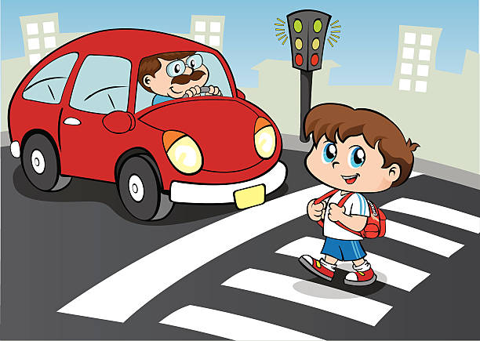

*Слайд24-27.* До кого слід звернутися, коли знайшли невідомі речі?

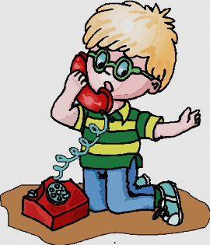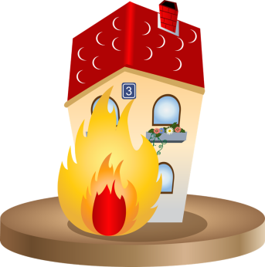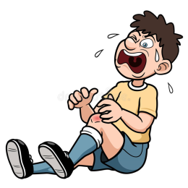

*Слайд28.* Перегляд відео «Корисні поради»

*Слайд29.* Прочитай вірш Надії Красоткіної «Головне - здоровим бути».

***Головне — здоровим бути —  
Це потрібно всім збагнути!  
Бо як є здоров’я й сила,  
То весь світ людині милий.  
Й думка в неї веселенька,  
І тоді вона жвавенька.  
Все їй хочеться робити,  
І сміятись, і радіти.  
А як тільки захворіє —  
Зразу й сонечко тускніє.  
Тому це запам’ятай  
Й про своє здоров’я — дбай!***

1. **Рефлексія.**

**Пройдіть тестування з теми «Я і моя громада» за посилання**

[**https://naurok.com.ua/test/join?gamecode=9199476**](https://naurok.com.ua/test/join?gamecode=9199476)

**або**

